**Abbaye N.-D. de Brialmont**

**Samedi 16 mai 2020 à 14h30**

**Conférence de :**

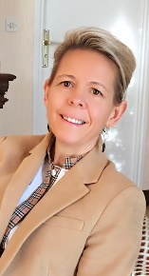**Véronique Lemoine/Cordier**

« Apprentissage des séparations »

***« Apprentissage de la Vie et facteur de confiance en soi »***

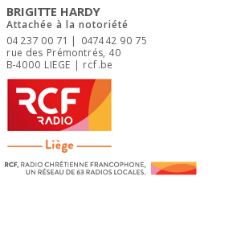

**Renseignements et inscriptions : Sr Colette 04/388.17.98**

**[brialmont.hotellerie@skynet.be](mailto:brialmont.hotellerie@skynet.be) /** [**www.brialmont.be**](http://www.brialmont.be)

**P.A.F. libre**